优秀团支部推介
—人文学院13法学
2015年4月10日
一、团支部组成

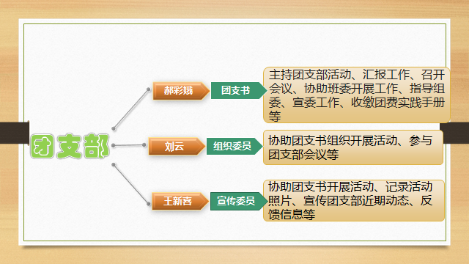
二、工作时间轴
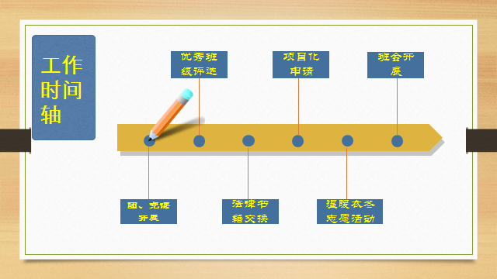
三、工作汇报
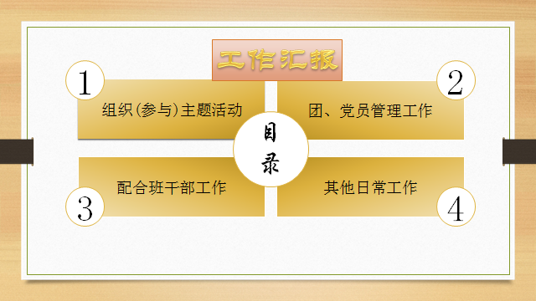

(一)组织(参与)主题活动
1、项目化申请项
①一份家书传递温暖
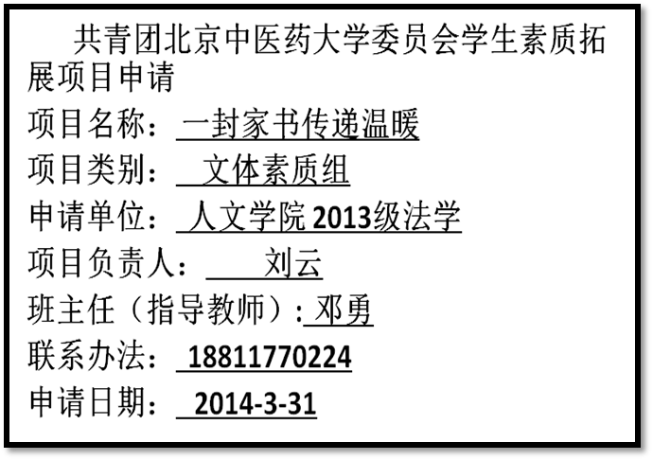
②红色青春，快乐法行
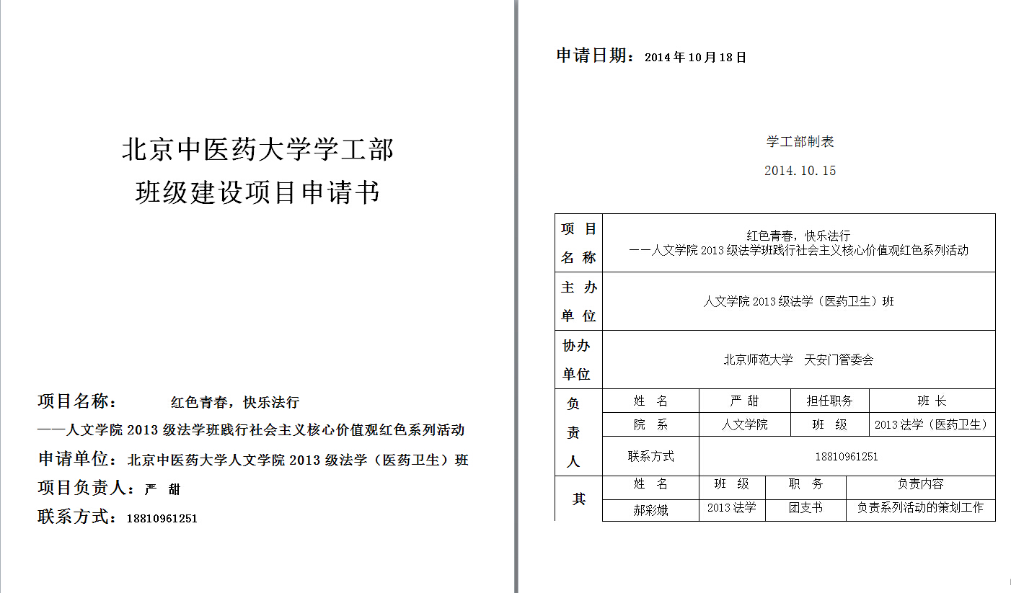
③法律书籍推荐
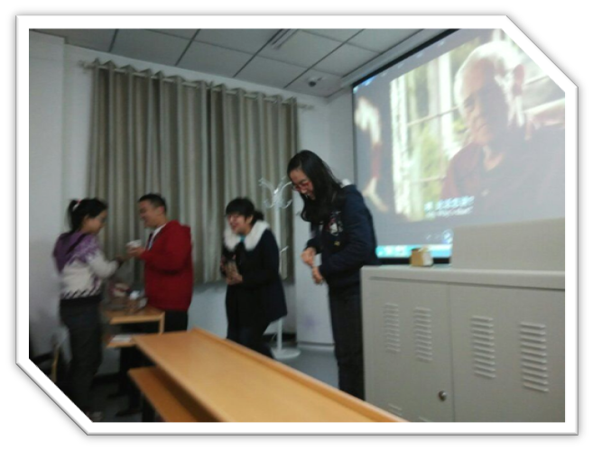
2、班级建设班建活动
①军训前的暂聚———地坛公园
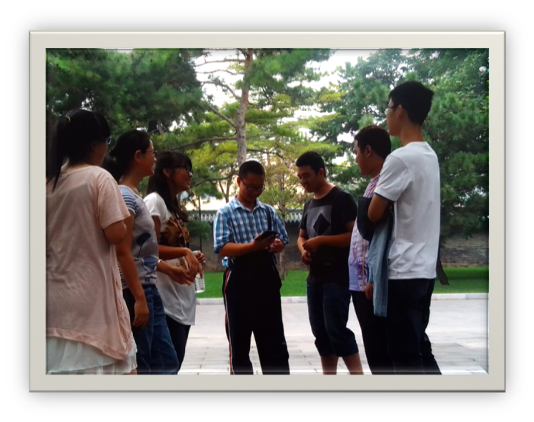
②邓老师新婚之家一日游
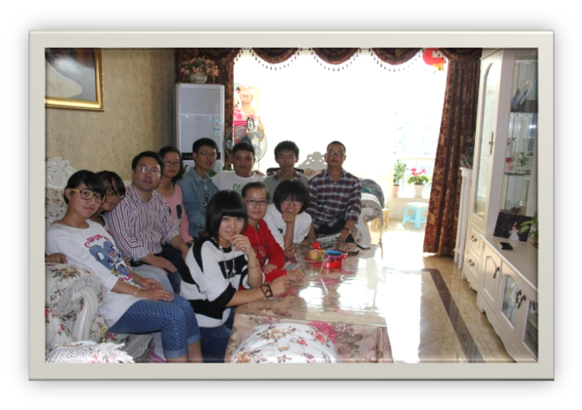
③光棍节大作战——包饺子
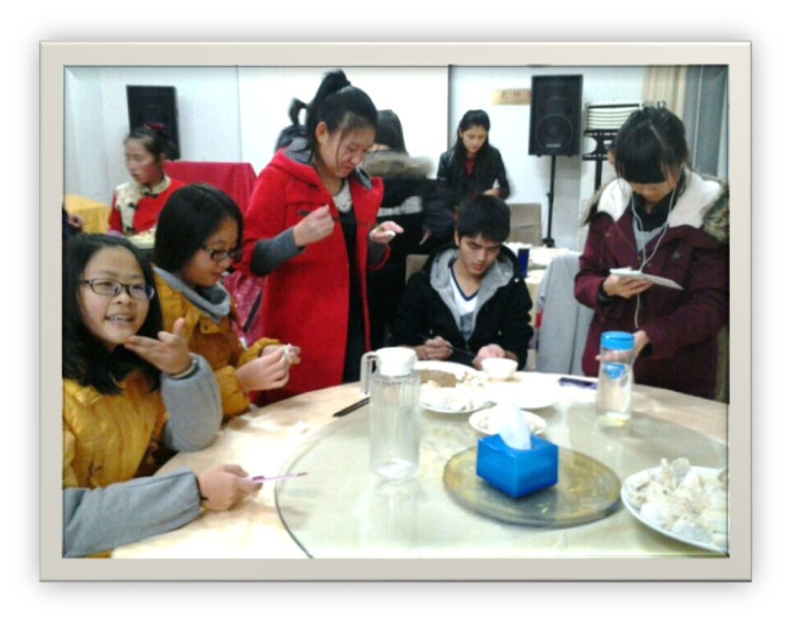
④圣诞温馨——互赠礼物
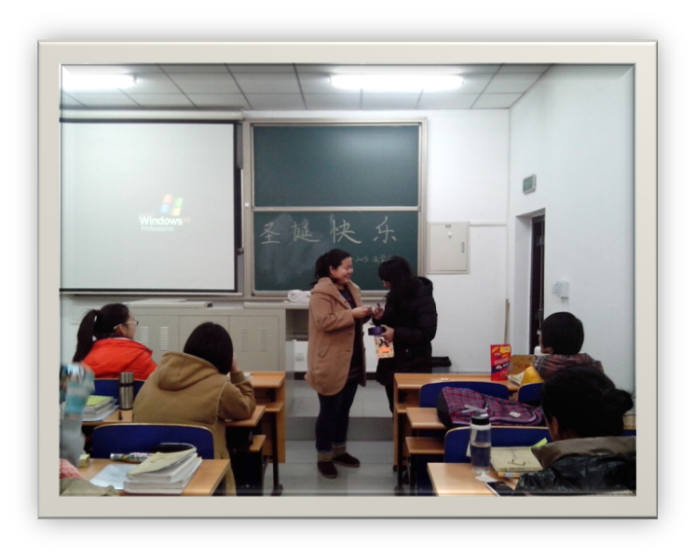
⑤期末大作战————烤肉聚餐
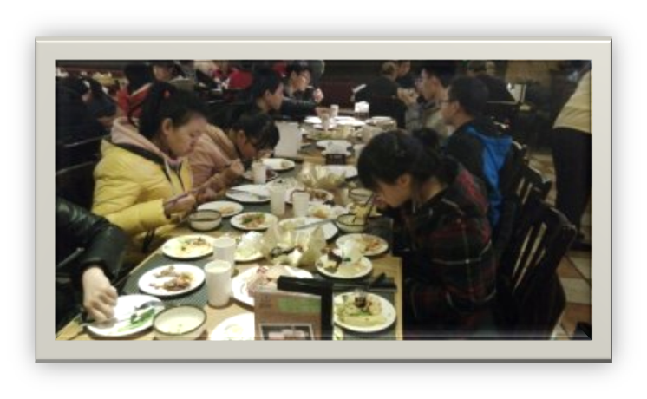

⑥玉渊潭春游
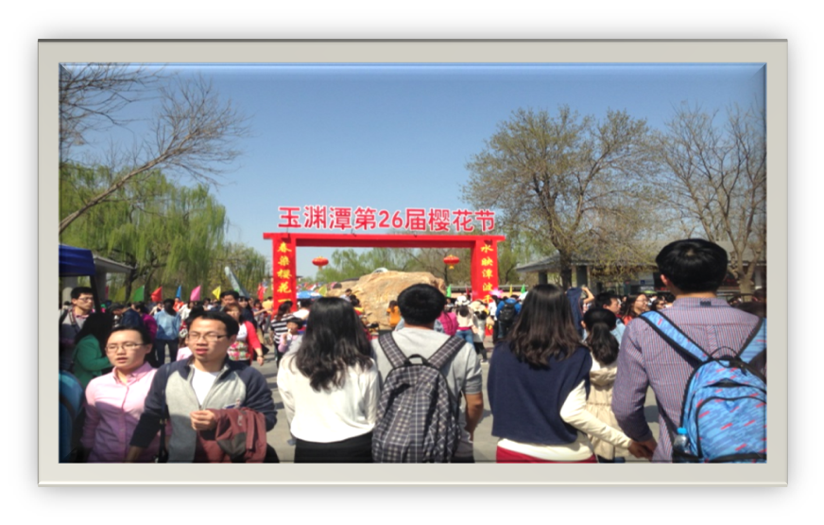
⑦家乡特产交流会
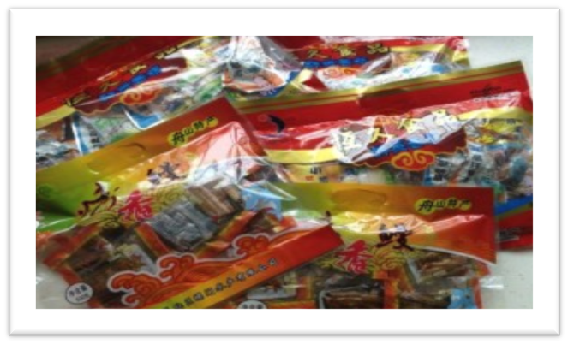
⑧相聚一年庆—新食堂学年总结
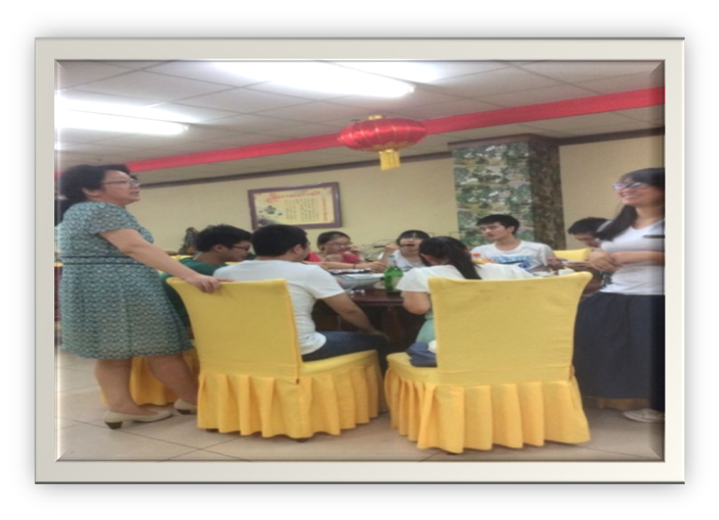
3、志愿服务活动
①音乐节志愿服务
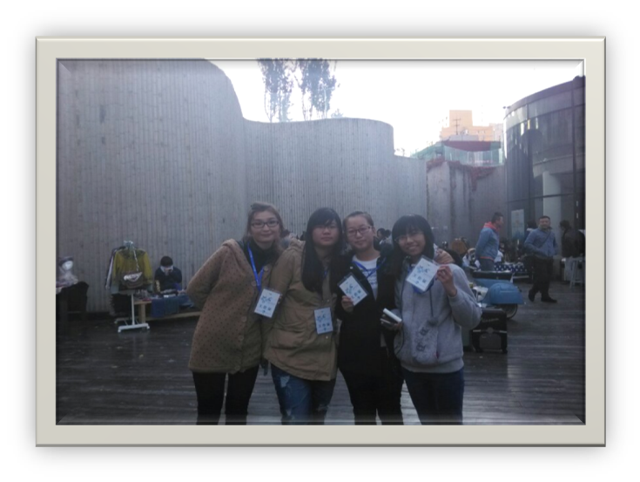
②温暖衣冬志愿服务等
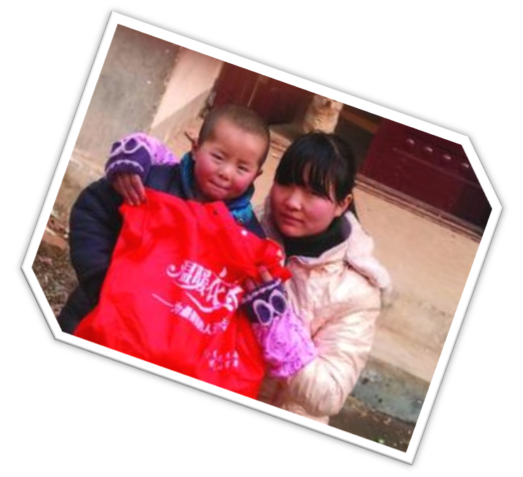
建活志愿服务活动
(二)团、党员管理工作
1、日常工作
①成立党小组
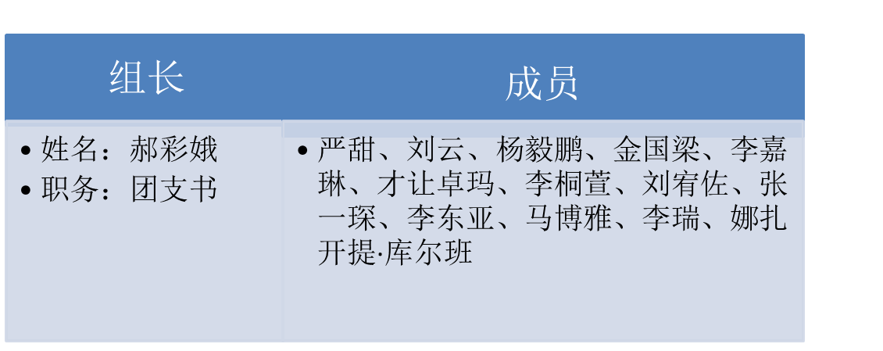
②统计团党员人数并备案更新
③配合学校学院收取团员证、团党费、社会实践手册等
④传达学校、学院各项团支部信息
2、团课开展
主题：弘扬社会主义核心价值观
参与人员：13法学班全体同学
时间：2014年10月23日
地点：41
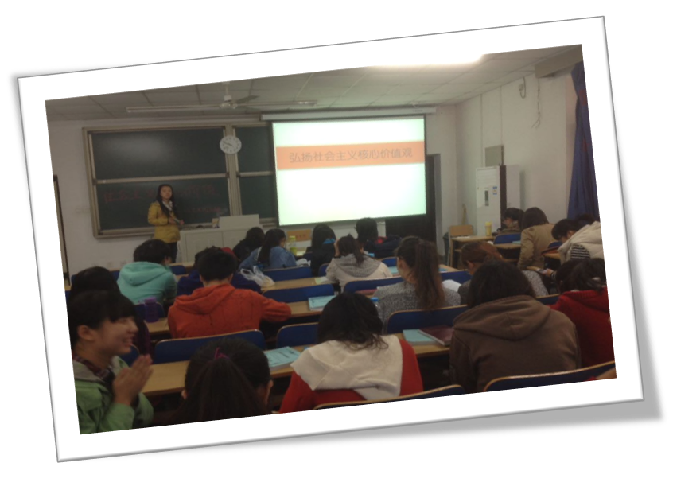学习心得
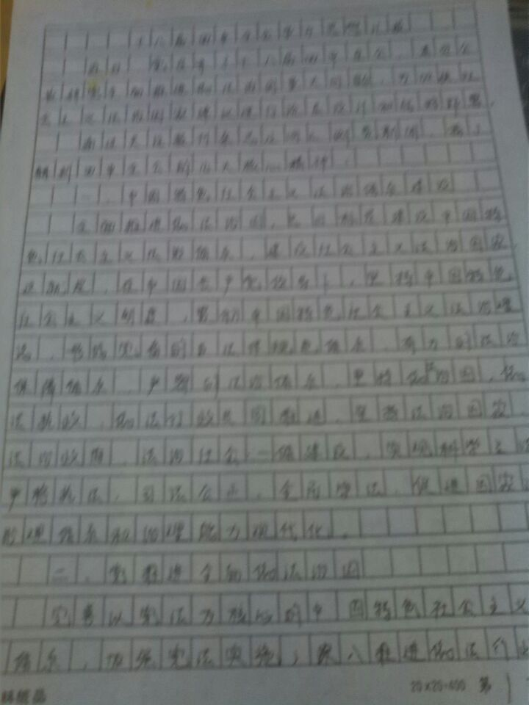常
3、党课开展工
主题：十八届四中全会精神学习讨论
参与人：严甜、杨毅鹏、郝彩娥、刘云、李东亚等十人
时间：2014年10月23
地点：54教
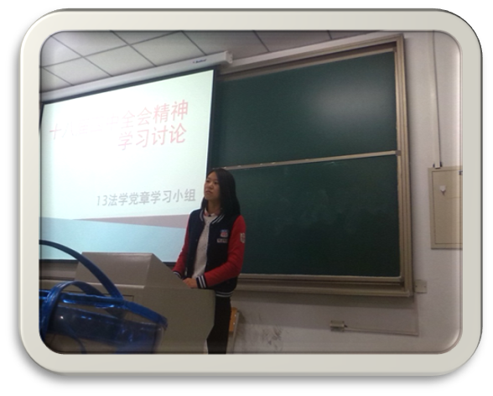
(三)配合班干部工作
1、班会开展班
2、优秀班级评选
3、其他班级事务
(四)其他日常工作
1、填写月报
2、传达学校、学院信息
3、反馈同学学习生活需求传
(四)存在问题
达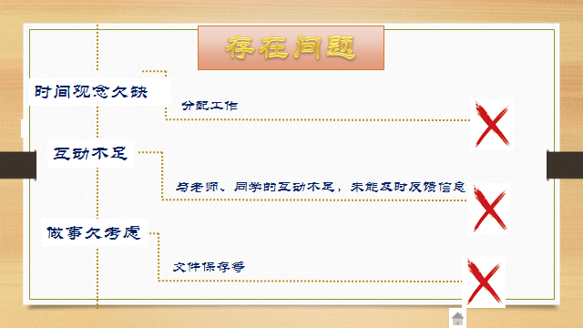

(五)经验教训

会开展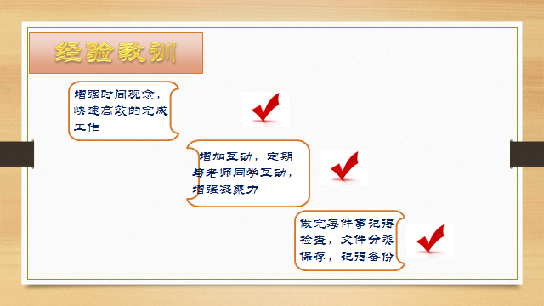

(六)未来计划

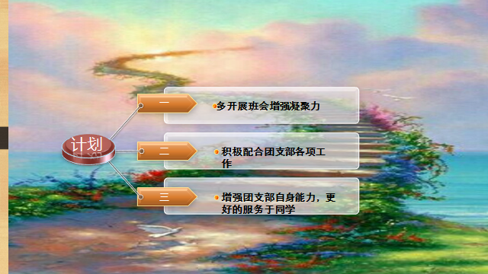

目化申请

